Desarrollo para Sistemas Distribuidos
Equipo: ElPróximoCicloConFuerza!!
Proyecto: BuscaHuarique
Repositorio: https://github.com/Zero2209/Proyecto-DSD.git
Integrantes:
- Alexander Ocampo Hidalgo – u201316403
- Arianne Pretell Vidal - u201301534
- Pedro Saenz Valera- u201401424
- Mario Orezzoli Negron – u201322908

Ciclo: 2015
Sección: A
Profesor: Jose Luis Bugarin

Índice
Desarrollo para Sistemas Distribuidos
Índice
Introducción
Antecedentes
Objetivo del proyecto
Beneficios del proyecto
Descripción del proceso
Arquitectura del sistema
Desarrollo del sistema
Conclusiones

Introducción

El Perú se caracteriza por ser un destino turístico atractivo por sus paisajes, en estos últimos años se ha posicionado en el mundo por su increíble gastronomía por la gran difusión que está siendo realizada. Además, tenemos la ventaja de contar con una gran variedad de platos que han sido fusionados con otras gastronomías como la italiana, nikei, china entra otras, pero sin perder ese estilo característico de los ingredientes usados. Uno de los ejemplos de lo que se viene llevando a cabo es el más grande evento en Lima que reúne a miles de personas llamado Mistura, el cual ofrece una variada gama de platos que van desde una entrada (ceviche, tiraditos, causas) hasta dulces (suspiro a la limeña, arroz con leche entre otros) que han sido incluidas en sus últimas versiones.

Por otro lado, tenemos la creencia que la buena comida está en un restaurant bonito o caro, pero la realidad es que existen lugares económicos conocidos como huariques donde se puede disfrutar igualmente de buena comida, por esa razón, la propuesta es realizar un sistema informativo sobre huariques, en el cual los comensales podrán añadir los huariques que no se encuentren en el catálogo, calificar y dar una reseña.

Antecedentes

Gastroeconómica es una empresa que busca difundir los mejores sitios donde poder degustar lo mejor de la comida peruana. Actualmente, la información con respecto a los huariques no está centralizada ni organizada, solo se encuentran restaurantes en aplicaciones web/móviles.

La solución a esta necesidad es que los datos serán consumidos desde una base de datos donde se cuenta con la información centralizada y actualizada, por lo que se hará uso de WebServices para consumir esta información y publicarla en un sistema web/móvil los cuales darán cara al usuario y permitirán que las operaciones realizadas sean transparentes a ellos.

Objetivo del proyecto

- Centralizar a un 80% la información de los huariques que existen en Lima.
- Incrementar en un 50% la promoción de huariques.
- Aumentar en un 70% las ventas de los huariques.

Beneficios del proyecto

Con el presente proyecto queremos lograr lo siguiente:

- La información con respecto a los huariques limeños estará centralizada en un repositorio y no dispersada en otros tipos de repositorios.
- Los dueños de los huariques tendrán una nueva visión del cómo ven los clientes a sus negocios con relación al servicio brindado.
- Promocionar los huariques de manera gratuita.

Arquitectura de negocio (procesos)
Gastroeconómica propone los siguientes procesos:

- Verificar Huarique
- Añadir Huarique

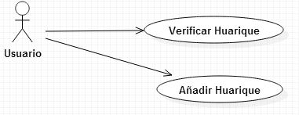

- Verificar Huarique: El proceso de Verificar Huarique se inicia cuando el usuario solicita información mediante una consulta al catalogo sobre los huariques disponibles, el aplicativo devolverá la información pertinente relacionada al local como nombre, tipo de comida, rango de precio y distrito donde se ubica. La búsqueda se puede realizar de 2 maneras utilizando los filtros en caso se tenga una idea del local o listar todos los huariques disponibles, en caso de no encontrar el lugar, el usuario podría agregar el huarique para que los demas usuarios puedan visitarlo.

- Añadir Huarique: El proceso de Añadir Huarique se inicia cuando el usuario solicita información al catálogo de huariques utilizando los filtros disponibles, el aplicativo devolverá las coincidencias que cumplan según el criterio ingresado, en caso, no encuentre información, el usuario seleccionará la opción Añadir Huarique con el cual se mostrará una ventana popup en la cual ingresará los datos del huarique tales como: Nombre, Tipo de Huarique, Precio (rango), distrito, dirección, teléfono, horario atención y podrá subir imágenes del sitio.

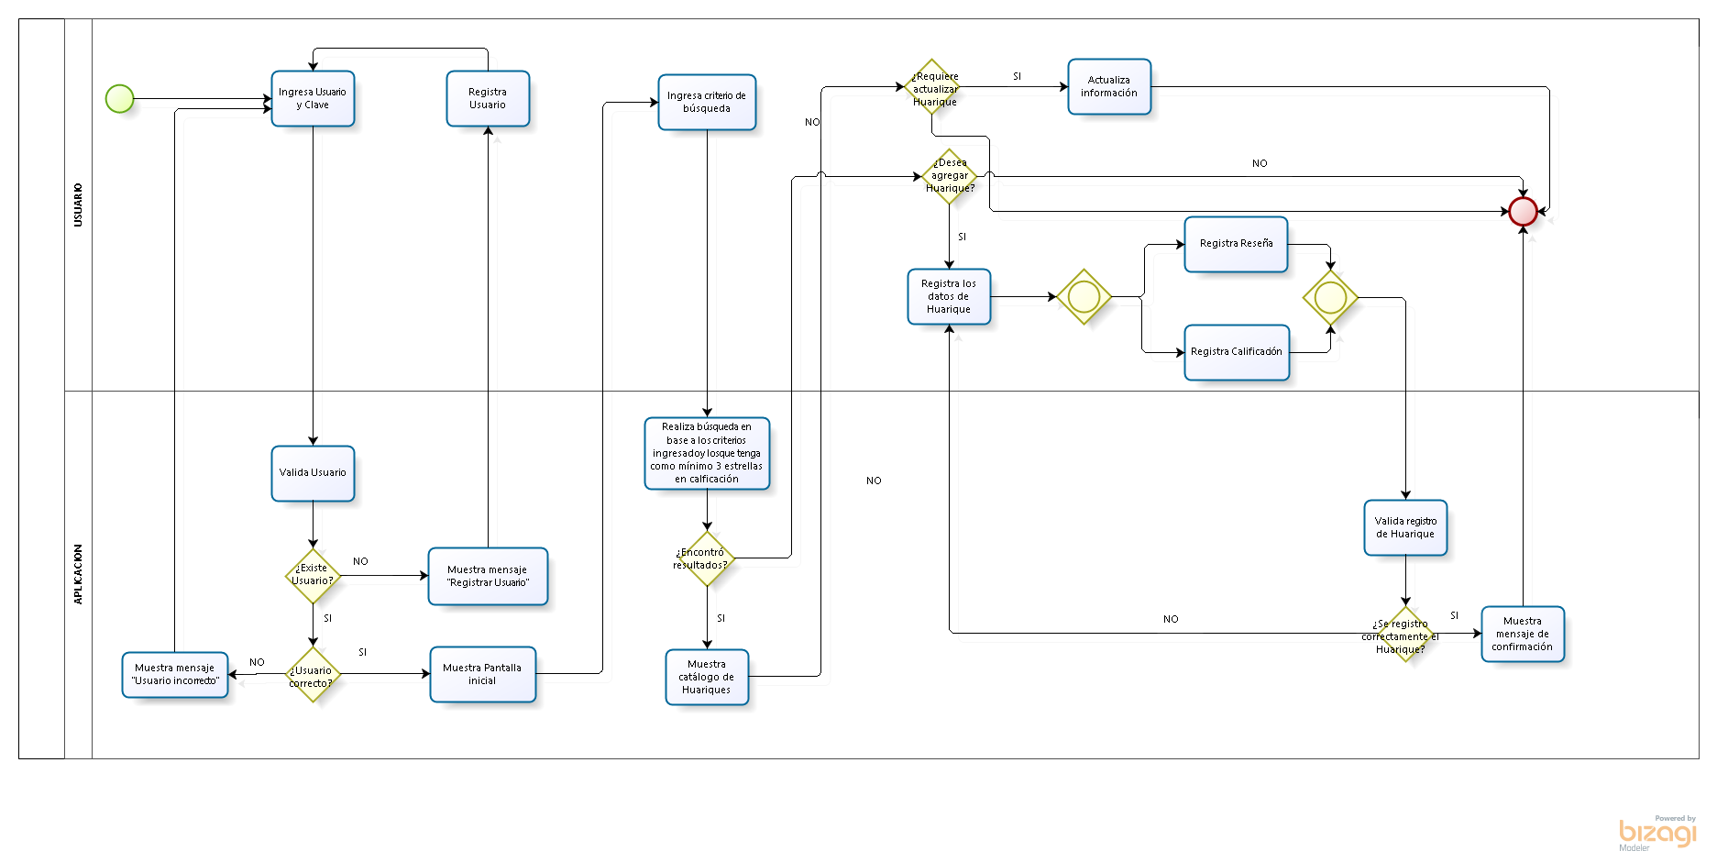
Reglas del Negocio:

- Un usuario no podrá registrar un local creado previamente.
- Solo se listarán los huariques con calificación mayor a 3.
- Se enviaran notificaciones a los huariques calificados de manera negativa.
- Para registrar huariques y realizar reseñar se deberán contar las credenciales necesarias para acceder al sistema.

Arquitectura funcional (sistema)
Historia | HU001-Buscar Catalogo Huariques
Descripción | El caso de uso permite al usuario buscar los huariques de Lima, mediante los filtros de Distrito, Tipo de Comida
Actor | Usuario
Precondición | El usuario deberá haber iniciado sesión antes de realizar la búsqueda al catálogo.  Listado de huariques disponibles en el catálogo.
Post Condición | Lista de huariques que cumplan con el criterio de búsqueda
Criterios de Aceptación | Se validará que solo se muestren los huariques que tengan como calificación como mínimo 3 estrellas.
Responsable | Alexander Ocampo
Maqueta
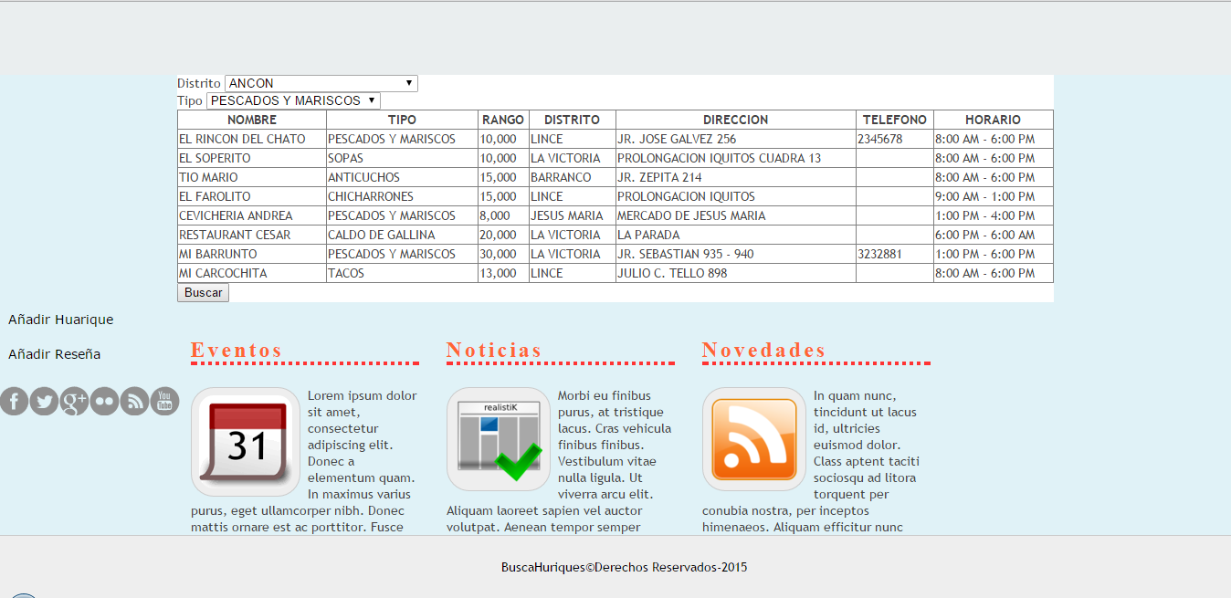

Historia | HU002-Agregar Huarique
Descripción | El caso de uso inicia cuando el usuario elige la opción de Agregar Huarique.
Actor | Usuario
Responsable | Arianne Pretell
Precondición | El usuario deberá haber iniciado sesión
Post Condición | En el sistema quedará almacenada la información registrada por el usuario
Criterios de Aceptación | Se validará que el catálogo de huariques con los siguientes mensajes:  - Huariques existentes.  - Calificación mínima de 3 estrellas.
Maqueta
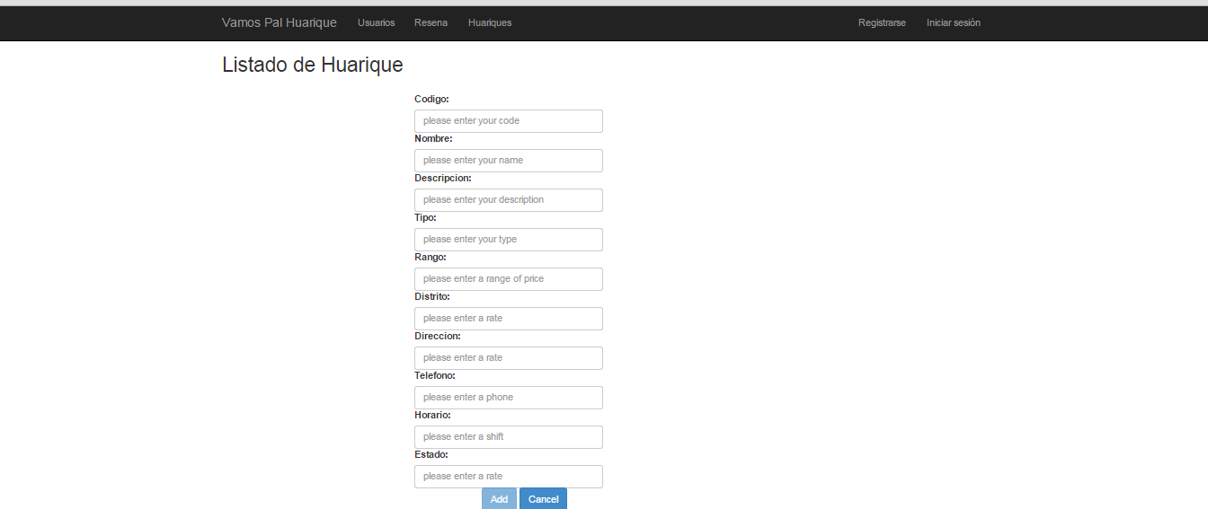

Historia | HU003-Agregar Reseña
Descripción | El caso de uso inicia cuando es invocado el caso de uso “Añadir Reseña”, el usuario selecciona la opción “Añadir” y se carga una ventana conteniendo un campo para ingresar la reseña y a la vez seleccionar la calificación del mismo.
Actor | Usuario
Responsable | Pedro Saenz
Precondición | El usuario deberá haber iniciado sesión
Post Condición | En el sistema quedará almacenada la información registrada por el usuario.
Criterios de Aceptación
Maqueta
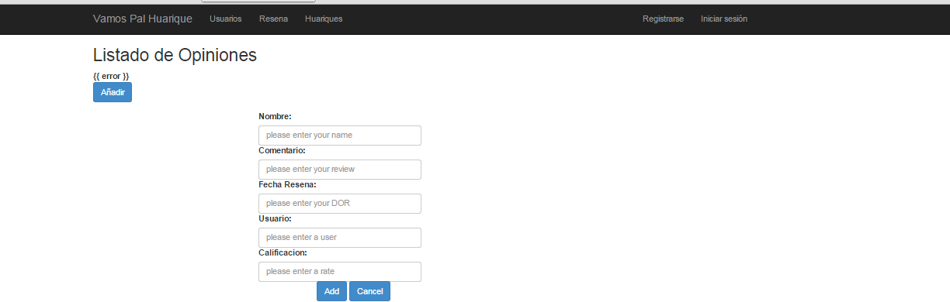

Historia | HU004-Actualizar Menú
Descripción | El caso de uso permite actualizar el menú del huarique, para ello deberá seleccionar la opción “Añadir Menú”, realizar la búsqueda del huarique y adjuntar la imagen del menú
Actor | Usuario
Responsable | Pedro Saenz
Precondición | El usuario deberá haber iniciado sesión  El huarique debe estar registrado
Post Condición | En el sistema quedará registrada la imagen del menú
Criterios de Aceptación
Maqueta
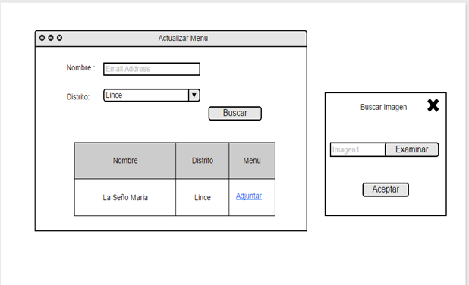

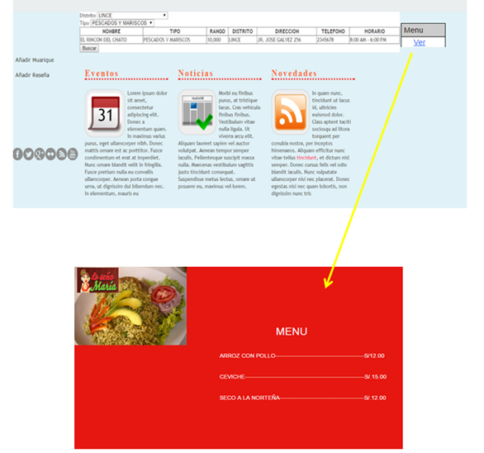

Historia | HU005-Iniciar Sesión
Descripción | El caso de uso inicia cuando el usuario ingresa sus credenciales (usuario/password) en caso el usuario no exista será redireccionado a la pantalla de registro de usuario.
Actor | Usuario
Responsable | Alexander Ocampo
Precondición | El usuario deberá estar registrado en el sistema.
Post Condición
Criterios de Aceptación
Maqueta
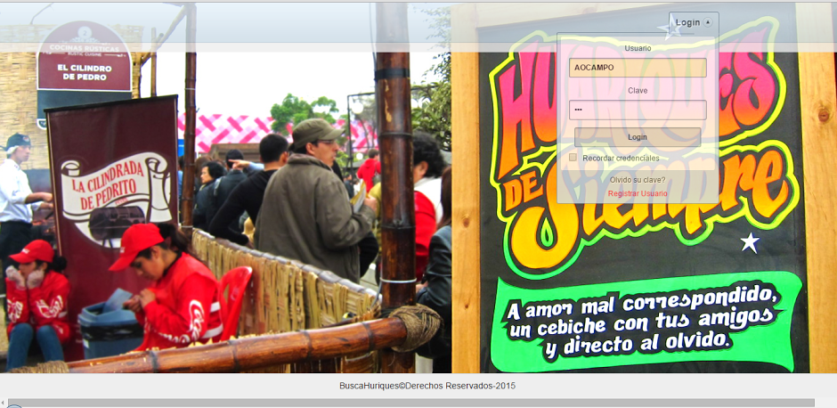

Historia | HU006-Registrar Usuario
Descripción | El caso de uso inicia cuando el usuario va registrarse en el sistema para poder realizar las consultas sobre huariques y demás operaciones.
Actor | Usuario
Responsable | Mario Orezzoli
Precondición
Post Condición | El usuario quedará registrado en el sistema.
Criterios de Aceptación
Maqueta
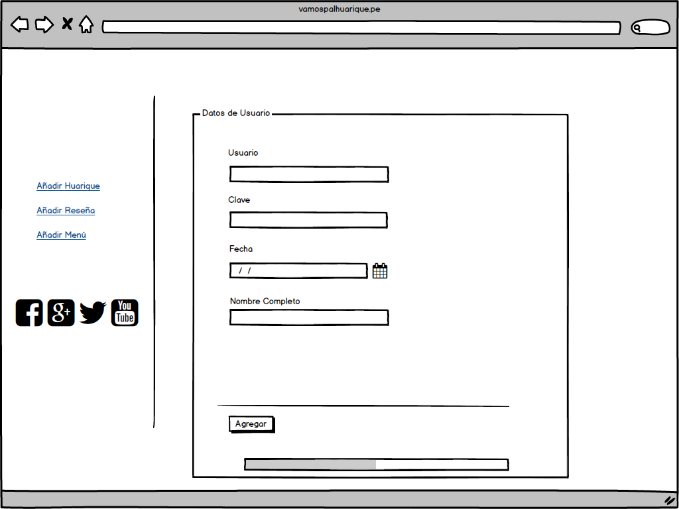

Arquitectura tecnológica (software)
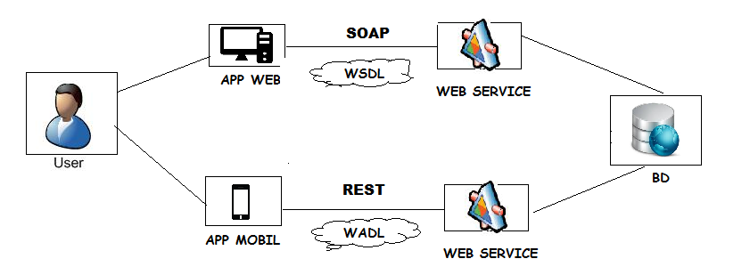

Modelo de Datos:
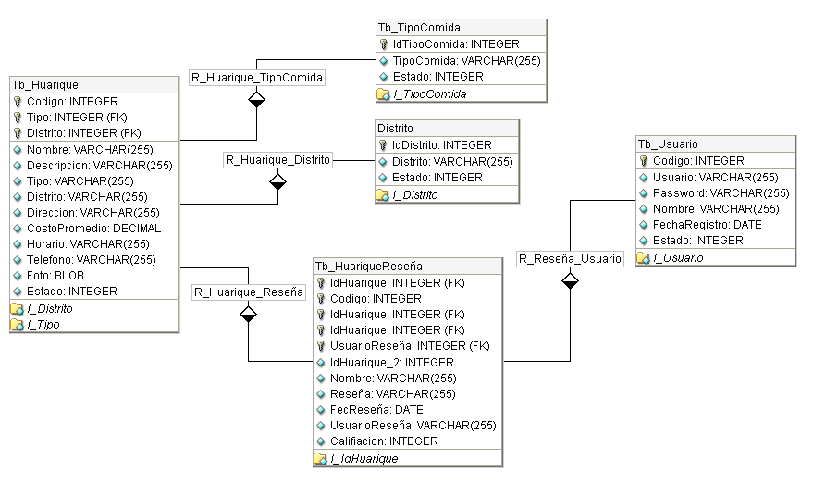

Nodo 1: Cliente /Servicio

Interactua el cliente con el servicio HuariqueWS (SOAP) el cual contiene los siguientes servicios:

- ObtenerUsuario
- ObtenerHuarique
- ObtenerHuariqueFiltrado

Nodo 2: Cliente/Servicio

Interactua el cliente (móvil) con el servicio HuariqueAPI (Web Api) el cual contiene los siguientes servicios:

Servicio | ReseñaService
Operaciones | ObtenerReseña (GET)
Operaciones | CreateReseña (POST)
Servicio | MenuService
Operaciones | CreateMenu (POST)
Operaciones | ObtenerMenu (GET)
Servicio | HuariqueService
Operaciones | CreateHuarique (POST)

Tecnologías usadas

- WS SOAP: Se utiliza el servicio HuariqueWS para la autenticación de los usuarios al aplicativo, también, se utiliza para la obtención de los huariques tanto el listado como el filtro de los mismos.

- WS Rest (WebAPI): Se utiliza el servicio HuariqueAPI para la obtención/creación de reseñas, creación de huariques y obtención/creación de menús.

Desarrollo del sistema
Sprint 1
- Capa de presentación del sistema (prototipos navegables).
- Web Services SOAP identificados (1 historia se integra con mínimo 1 servicio Web SOAP).
- Desarrollo de tests de unitarios y de integración automatizados para todos los servicios desarrollados.

Sprint 2
- Desarrollo de la capa de presentación e integración del sistema.
- Desarrollo de todos los servicios identificados (Web Services SOAP, Web Services REST y mensajería).
- Desarrollo de tests de unitarios y de integración automatizados para todos los servicios desarrollados.

Conclusiones

- Durante el desarrollo del proyecto se llega a la conclusión que al usar servicios WS SOAP se obtiene una mayor extensibilidad, pero con WS REST se obtiene una mayor escalabilidad, lo cual es más conveniente para poder conectarse con más usuarios.

- Los servicios WS SOAP son más complicados de desarrollar y consumen más recursos a comparación de los WS REST que son más fáciles de desarrollar y tiene un consumo más bajo de recursos.

- Es más útil usar WS REST por la escalabilidad y rapidez para la cantidad de usuarios que podrían utilizar el servicio, pero se sacrificaría seguridad y no guardaría estado.

- La elección del uso de una tecnología depende mucho del objetivo del servicio y de las necesidades del cliente. Por ejemplo, para el desarrollo del presente proyecto, preferimos utilizar REST para el desarrollo de la Aplicación Móvil, debido a su baja complejidad de desarrollo, la escalabilidad que ofrece, la interoperabilidad para reutilizar servicio y consumirlo desde diversos equipos sin importar la tecnología.

- REST pone énfasis en los recursos con el uso de sustantivos, expone los recursos a través de URI con forma de directorios y soporta el almacenamiento en la caché.

